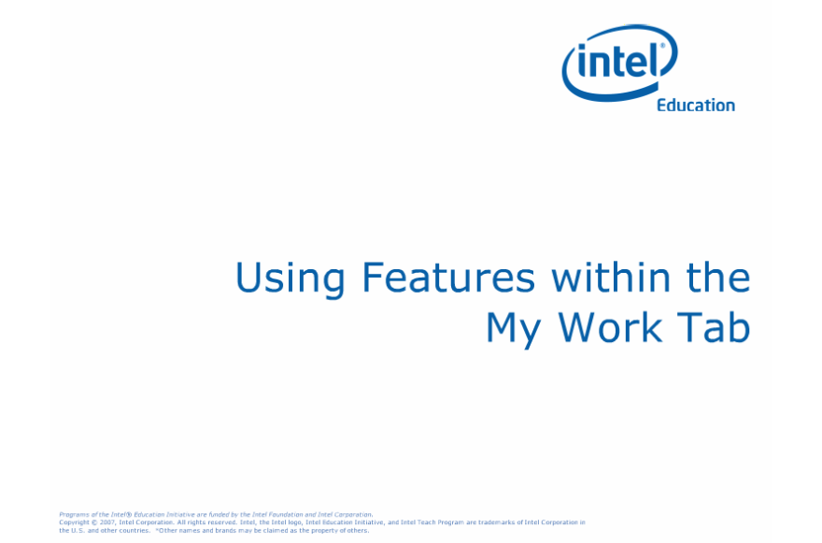
Using Features within the My Work Tab
Note:
My Work 탭 기능보기
노트:

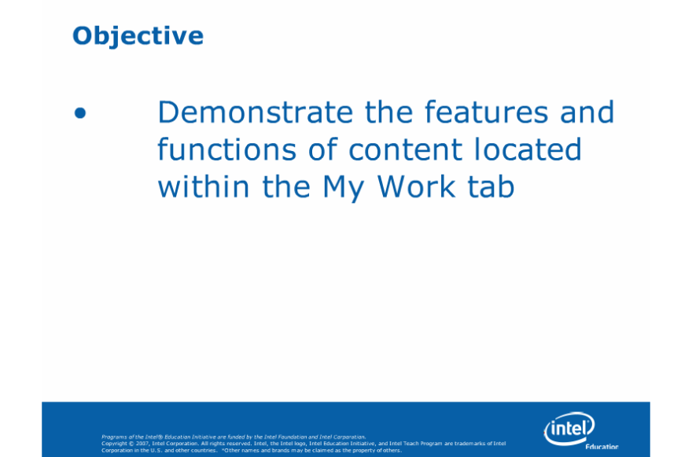
Objective
Note:
목표 : My Work 탭의 특징과 기능 자동시연
노트:

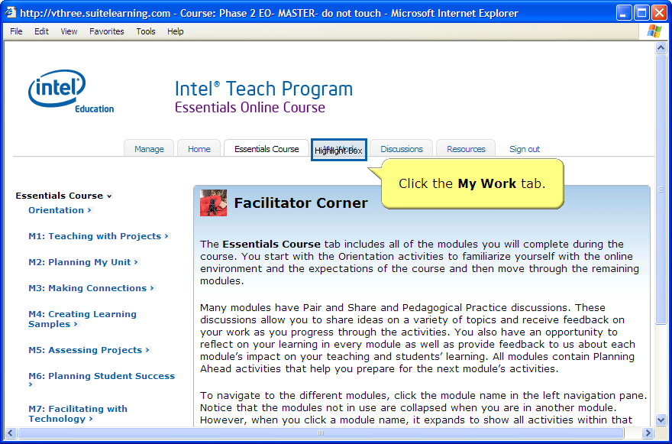
Slide 3
Note:
Click the My Work tab.
슬라이드 3
노트:
My Work 탭을 클릭하세요.

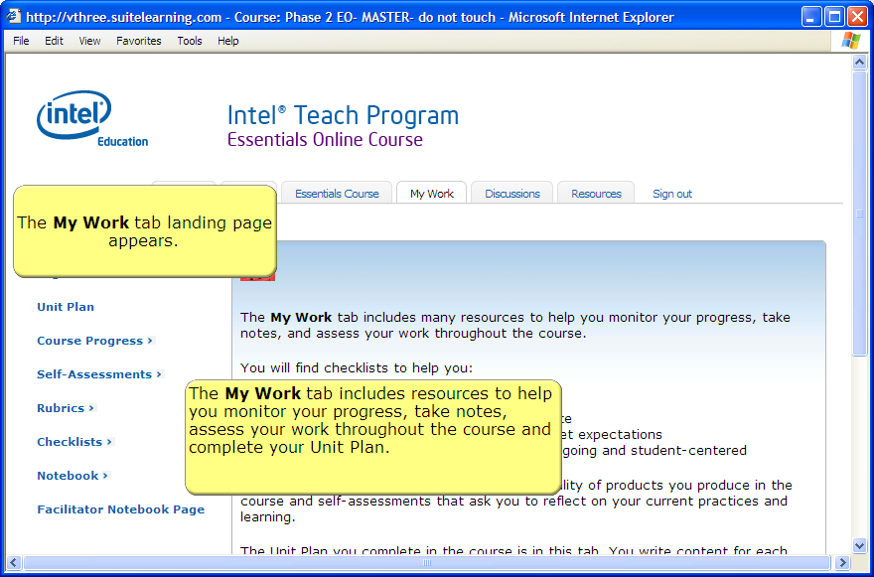
Slide 4
Note:
The My Work tab landing page appears.
The My Work tab includes resources to help you monitor your progress, take notes, assess your work throughout the course and complete your Unit Plan.

슬라이드 4
노트:
My Work 탭 시작 페이지가 나타납니다.
My Work 탭은 자신의 연수진도를 모니터하고, 학습내용을 기록하고, 평가하며, 프로젝트설계서를 완성하는 등 다양한 기능을 제공합니다.

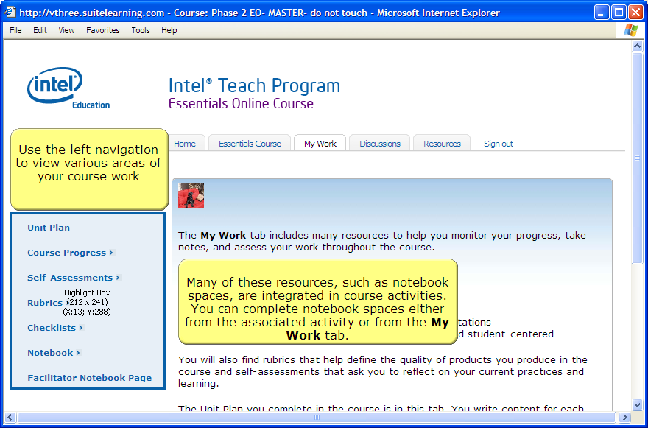
Slide 5
Note:
Use the left navigation to view various areas of your course work

Many of these resources, such as notebook spaces, are integrated in course activities. You can complete notebook spaces either from the associated activity or from the My Work tab.
슬라이드 5
노트:
왼쪽 메뉴 네이게이션창을 이용하면, 연수과정의 다양한 작업공간을 볼 수 있습니다. .
내 지식창고같은 공간은 모듈활동에 포함되어 있으므로, 각 모듈이나 My Work탭 양쪽에서 사용할 수 있습니다.

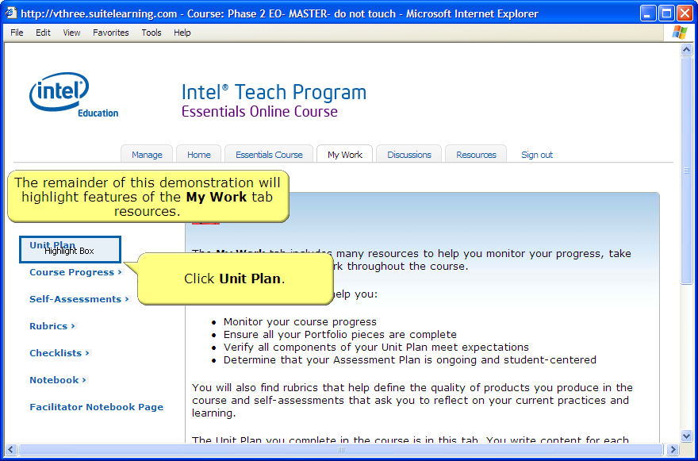
Slide 6
Note:
Click Unit Plan.
The remainder of this demonstration will highlight features of the My Work tab resources.
슬라이드 6
노트:
프로젝트설계서를 클릭하세요.
계속되는 자동시연으로 My Work탭의 기능을 자세히 설명드리겠습니다. .

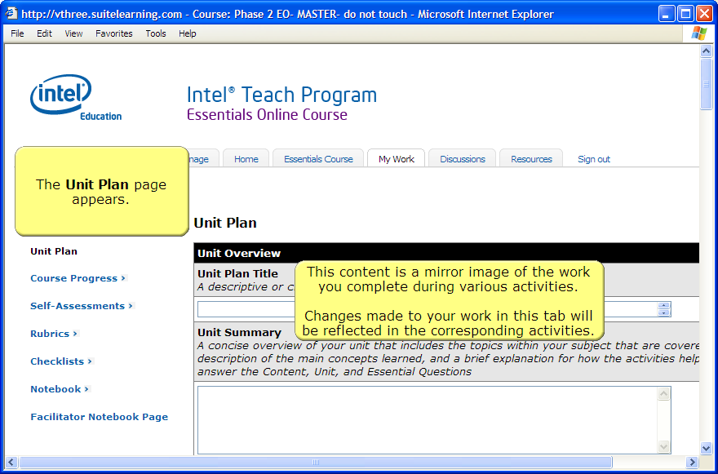
Slide 7
Note:
The Unit Plan page appears.
This content is a mirror image of the work you complete during various activities.

Changes made to your work in this tab will be reflected in the corresponding activities.
슬라이드 7
노트:
프로젝트 설계서 페이지가 나타납니다.
이 탭에서 작업을 변경하면, 연관된 활동에 변경사항이 반영됩니다. .

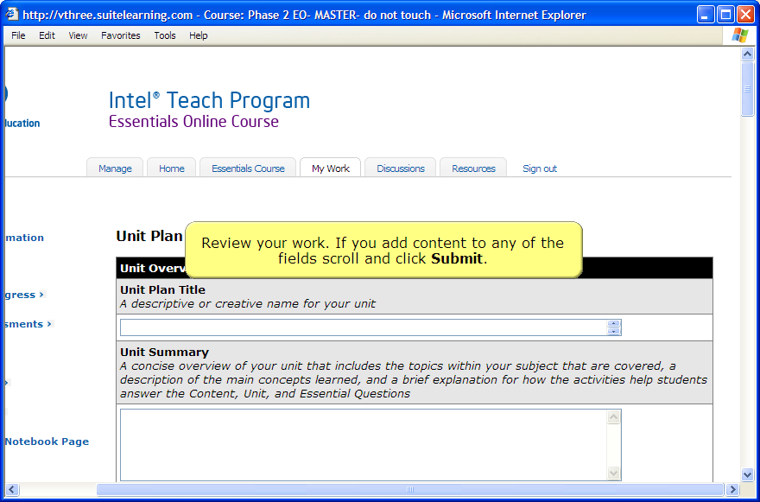
Slide 8
Note:
Review your work. If you add content to any of the fields scroll and click Submit.
슬라이드 8
노트:
작업을 검토하세요. 내용을 추가하려면 스크롤 한 후 [확인]을 클릭하세요.

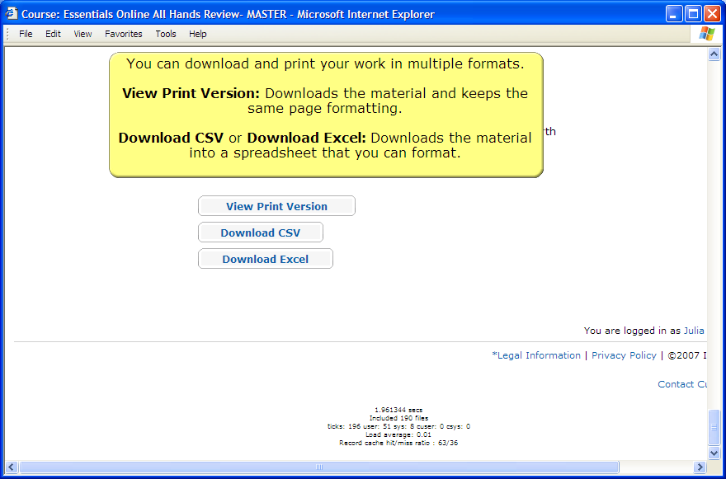
Slide 9
Note:
You can download and print your work in multiple formats.

View Print Version: Downloads the material and keeps the same page formatting.

Download CSV or Download Excel: Downloads the material into a spreadsheet that you can format.

슬라이드 9
노트:
작업내용을 다양한 방식으로 다운로드, 또는 출력할 수 있습니다.
프린트 버전 보기 : 자료를 다운로드하고 동일한 페이지 양식을 유지합니다.
CSV 로 다운로드 또는 엑셀로 다운로드 : 스프레드시트로 다운로드하고 양식을 편집할 수 있습니다.

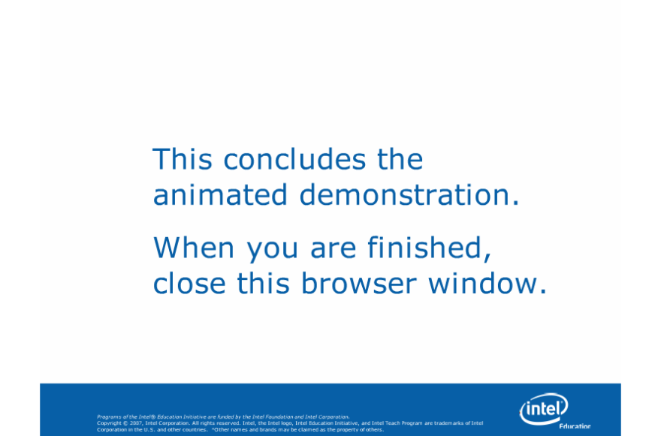
Slide 19
Note:
슬라이드 19
노트:
자동시연을 종료합니다.
이제 창을 닫아주세요

